TRƯỜNG CAO ĐẲNG THỰC HÀNH

FPT POLYTECHNIC



**XÂY DỰNG ỨNG DỤNG BÁN ĐIỆN THOẠI**

**IFOUND / DEVELOP IFOUND APPLICATION**

Giảng viên Nguyễn Ngọc Chấn

Sinh viên PS14935 - Lê Triệu Uy

PS14948 - Nguyễn Vũ Bình

PS15989 - Lê Tự Anh Khoa

Thành phố Hồ Chí Minh

Tháng 10, 2022

**MỤC LỤC**

1. GIỚI THIỆU DỰ ÁN 1

2. KHẢO SÁT 2

Yêu cầu của khách hàng 2

Web Admin 2

Customer App 2

Lập kế hoạch dự án 3

3. PHÂN TÍCH 6

Mô hình triển khai hệ thống 6

Sơ đồ Usecase 7

Usecase cho Web Admin 7

Usecase cho Customer App 8

Đặc tả hệ thống 8

Chi tiết Usecase dành cho Web Admin 8

Usecase Đăng nhập 8

Usecase Đăng xuất 9

Usecase Quản lý sản phẩm 9

Usecase Quản lý loại sản phẩm 10

Chi tiết Usecase dành cho ứng dụng của người dùng 10

Usecase Đăng nhập 10

Usecase Đăng ký 11

Usecase Đăng xuất 11

Usecase Đặt lại mật khẩu 12

Usecase Hiển thị danh sách sản phẩm 12

Usecase Tìm kiếm/ Lọc sản phẩm 12

Usecase Xem chi tiết sản phẩm 13

Usecase Thêm vào giỏ hàng 13

Usecase Thao tác giỏ hàng: 14

Usecase Đặt hàng và Thanh toán 14

Usecase Quản lý đơn hàng 15

Usecase Xem lịch sử mua hàng 15

Usecase Quản lý thông tin cá nhân 16

Usecase Đánh giá sản phẩm/ đơn hàng đã mua 16

4. THIẾT KẾ ỨNG DỤNG 18

Mô hình công nghệ: 18

Thiết kế giao diện 19

Sitemap 19

Sitemap Web Admin 19

Sitemap App Customer 20

Thiết kế giao diện Web Admin 21

Layout 21

Content 22

Quản lý đăng nhập web admine 22

Quản lý danh sách sản phẩm 23

Thêm sản phẩm 24

Sửa sản phẩm 25

Xóa sản phẩm 26

Thiết kế giao diện App Customer 27

Giao diện Login 27

Giao diện màn hình đăng ký 28

Giao diện màn hình đổi mật khẩu 29

Giao diện trang chủ 30

Giao diện màn hình tìm kiếm 31

Giao diện màn hình Profile 32

Giao diện màn hình Đơn hàng 33

Thiết kế giao diện 34

Sơ đồ quan hệ thực thể 34

Chi tiết thực thể 34

5. THỰC HIỆN 37

Giao diện Web Admin 37

Quản lý đăng nhập 37

Quản lý trang chủ 38

Quản lý sản phẩm 39

Giao diện App Customer 42

Quản lý Đăng nhập 42

Quản lý Trang chủ và Navigation Bar Screen 45

6. KIỂM THỬ 58

Test case web admin 58

Test case app customer 60

Kết quả kiểm thử 63

7. ĐÓNG GÓI VÀ TRIỂN KHAI 63

Môi trường cài đặt 63

Tài khoản hệ thống 64

Kết quả 64

8. KẾT LUẬN 66

**LỜI CẢM ƠN**

IFound App là một kết quả cuối cùng của quá trình hợp tác, cố gắng không ngừng nghỉ của cả nhóm, bên cạnh đó còn có sự hỗ trợ nhiệt tình từ giảng viên Nguyễn Ngọc Chấn của trường Cao đẳng FPT Polytechnic.

Chúng em xin được gửi đến Thầy Nguyễn Ngọc Chấn, người trực tiếp hướng dẫn nhóm từ những ngày đầu tiên khi nhóm chúng em vừa lên ý tưởng thực hiện và Thầy cũng là người đã chia sẻ, góp ý cho nhóm về những vướng mắc, kinh nghiệm quan trọng để hoàn thành được ứng dụng IFound App lời cảm ơn chân thành và sâu sắc nhất.

Cuối cùng nhóm chúng em xin cảm ơn ban lãnh đạo và quý thầy cô của ngành Lập trình máy tính - Thiết bị di động của trường FPT Polytechnic đã tạo điều kiện cho nhóm chúng em phát triển và hoàn thành tốt dự án này.

Chúng em xin chân thành cảm ơn quý thầy cô!

Thành phố Hồ Chí Minh, ngày 30 tháng 09 năm 2022

**Sinh viên**

**LỜI MỞ ĐẦU**

Trong thời đại công nghệ 4.0 hiện nay đã giúp ích được rất nhiều cho con người trong đời sống xã hội, trong công việc kinh doanh và buôn bán. Thời đại công nghệ khiến cho con người chúng ta có thể mua bán bất cứ thứ gì trên mạng chỉ cần tạo lập tài khoản, đăng sản phẩm cần bán và định giá trị bán sản phẩm là có thể thực hiện trao đổi mua bán ngay.

Trước đây việc sở hữu một món đồ công nghệ là một thứ khó khăn, xa xỉ với rất nhiều người tiêu dùng. Một lý do quan trọng trong đó là chưa có phương diện nào tiếp cận đến gần với người dùng để họ có thể dễ dàng tìm kiếm và mua những món đồ phù hợp với nhu cầu của mình. Đến hiện tại việc đó đã được khắc phục bằng những ỨNG DỤNG BÁN ĐỒ CÔNG NGHỆ, những ứng dụng này góp phần làm cho người dùng dễ dàng tìm kiếm, theo dõi thông tin và đưa ra so sánh nhằm lựa chọn được cho mình sản phẩm công nghệ ưng ý nhất. Sau quá trình học tập nhóm chúng em đã mang đến cho quý thầy cô dự án IFOUND - Ứng dụng bán sản phẩm Apple chính hãng nhằm góp phần vào việc giúp người dùng mua các sản phẩm của Apple nhanh chóng và một Website được dùng để quản lý ứng dụng.

Trong quá trình làm dự án có nhiều khó khăn về thời gian cũng như kinh nghiệm làm việc của nhóm còn yếu kém và điều đó làm nhóm gặp nhiều rủi ro, thiếu sót không đáng có. Kính mong quý thầy cô góp ý để đề tài của nhóm chúng em được hoàn thiện hơn. Chúng em xin chân thành cảm sự dạy dỗ và giúp đỡ của thầy cô!

TP. Hồ Chí Minh, ngày 30 tháng 09, 2020

**Sinh viên**

1. **GIỚI THIỆU DỰ ÁN**

Kinh doanh điện thoại di động hoặc đồ điện tử đang là sự lựa chọn của nhiều người đam mê công nghệ. Việc ứng dụng công nghệ như phần mềm quản lý bán hàng là một lựa chọn gần như bắt buộc trong cách quản lý của của hàng điện thoại, giúp shop tiết kiệm thời gian, chi phí để tồn tại và phát triển.

Hiểu được điều đó, IFound – App bán những sản phẩm Apple chính hang với mục đích hỗ trợ quản lý thông tin khách hàng, các sản phẩm. Ngoài các chức năng quản lý này, app còn cho phép khách hàng mua điện thoại online, bình luận, đánh giá sản phẩm.

**BAN DỰ ÁN GỒM:**

|  |  |
| --- | --- |
| **Lê Triệu Uy** | PS14935  - Thiết kế giao diện và code Web admin  - Phân tích và thiết kế ứng dụng  - Code chức năng app bán hàng  - Viết báo cáo và làm PowerPoint dự án |
| **Nguyễn Vũ Bình** | PS14948  - Thiết kế giao diện app bán hàng  - Code chức năng app bán hàng  - Hỗ trợ phân tích và thiết kế ứng dụng  - Test và sửa lỗi ứng dụng |
| **Lê Tự Anh Khoa** | PS15989  - Thiết kế CSDL  - Thiết kế giao diện app và hỗ trợ code chức năng  - Báo cáo dự án |

Bảng 1.1: Thành viên ban dự án

1. **KHẢO SÁT**

**\* Yêu cầu của khách hàng**

Thông qua quá trình khảo sát thực tế các phần mềm hiện đang có trên thị trường kết hợp với việc trao đổi và tiếp thu ý kiến từ khách hàng.

Dự án bao gồm 2 phần: trang web quản lý (Web Admin), ứng dụng dành cho khách hàng (Customer App).

**\* WEB ADMIN**

**Nhóm chức năng Tài khoản:**

- Đăng Nhập/ Đăng Xuất

**Nhóm chức năng quản lý:**

- Quản lý sản phẩm

- Quản lý đơn hàng

- Thêm, sửa, xóa sản phẩm

- Thêm, sửa, xóa danh mục sản phẩm

- Sửa trạng thái đơn hàng

- Xóa đơn hàng được yêu cầu

- Thống kê

**\* CUSTOMER APP**

**Nhóm chức năng đăng nhập:**

- Đăng nhập/ Đăng xuất

- Đăng ký

- Đổi mật khẩu

**Nhóm chức năng sản phẩm:**

- Xem danh sách sản phẩm.

- Xem chi tiết sản phẩm

- Tìm kiếm

**Nhóm chức năng quản lý:**

- Quản lý giỏ hàng.

- Quản lý thông tin cá nhân.

- Xem lịch sử mua hàng.

- Hoàn tác đơn hàng

**\* Lập kế hoạch dự án**

|  |  |  |  |  |  |
| --- | --- | --- | --- | --- | --- |
| **TT** | **Công việc** | **Bắt đầu** | **Kết thúc** | **Thành viên** | **Tình trạng** |
| **1** | **Phân tích yêu cầu khách hàng** | **12/9/2022** | **26/9/2022** |  |  |
| 1.1 | Vẽ sơ đồ tổng quan hệ thống | 12/9/2022 | 17/9/2022 | Cả nhóm | Đã hoàn thành |
| 1.2 | Vẽ sơ đồ use case | 16/9/2022 | 22/9/2022 | Cả nhóm | Đã hoàn thành |
| 1.3 | Xây dựng bản đặc tả yêu cầu hệ thống | 19/9/2022 | 24/9/2022 | Cả nhóm | Đã hoàn thành |
| 1.4 | Mô tả các quy trình nghiệp vụ | 21/9/2022 | 26/9/2022 | Cả nhóm | Đã hoàn thành |
| **2** | **Thiết kế hệ thống** | **28/9/2022** | **15/10/2022** |  |  |
| 2.1 | Phác thảo mô hình công nghệ ứng dụng | 28/9/2022 | 31/9/2022 | Cả nhóm | Đã hoàn thành |
| 2.2 | Thiết kế giao diện | 28/9/2022 | 31/9/2022 | Cả nhóm | Đã hoàn thành |
| 2.2.1 | Phác thảo sơ đồ tổ chức ứng dụng | 31/9/2022 | 7/10/2022 | Cả nhóm | Đã hoàn thành |
| 2.2.2 | Phác thảo layout | 31/9/2022 | 7/10/2022 | Cả nhóm | Đã hoàn thành |
| 2.2.3 | Phác thảo các giao diện chức năng | 31/9/2022 | 7/10/2022 | Cả nhóm | Đã hoàn thành |
| 2.3 | Thiết kế dữ liệu | 7/10/2022 | 10/10/2022 | Cả nhóm | Đã hoàn thành |
| 2.3.1 | Thiết kế sơ đồ quan hệ thực thể (ERD) | 10/10/2022 | 13/10/2022 | Cả nhóm | Đã hoàn thành |
| 2.3.2 | Thiết kế chi tiết thực thể | 10/10/2022 | 13/10/2022 | Cả nhóm | Đã hoàn thành |
| 2.3.3 | Thiết kế sơ đồ lớp (Class Diagram) | 13/10/2022 | 15/10/2022 | Cả nhóm | Đã hoàn thành |
| **3** | **Thực hiện dự án** | **15/10/2022** | **25/11/2022** |  |  |
| 3.1 | Thiết kế cơ sở dữ liệu | 15/10/2022 | 22/10/2022 | Cả nhóm | Đã hoàn thành |
| 3.2 | Thiết kế giao diện | 17/10/2022 | 22/10/2022 | Cả nhóm | Đã hoàn thành |
| 3.3 | Xây dựng các lớp Models | 22/10/2022 | 29/10/2022 | Cả nhóm | Đã hoàn thành |
| 3.4 | Lập trình các Services | 22/10/2022 | 29/10/2022 | Cả nhóm | Đã hoàn thành |
| 3.5 | Lập trình các API - Controller - View | 22/10/2022 | 25/11/2021 | Cả nhóm | Đã hoàn thành |
| 3.6 | Lập trình các thao tác nghiệp vụ | 22/10/2022 | 25/11/2022 | Cả nhóm | Đã hoàn thành |
| 3.7 | Lập trình tổng hợp - thống kê | 22/10/2022 | 25/11/2021 | Cả nhóm | Đã hoàn thành |
| **4** | **Kiểm thử** | **25/11/2022** | **15/12/2022** |  |  |
| 4.1 | Xây dựng kịch bản kiểm thử | 25/11/2022 | 30/11/2021 | Cả nhóm | Đã hoàn thành |
| 4.2 | Thực hiện kiểm thử | 25/11/2022 | 30/11/2022 | Cả nhóm | Đã hoàn thành |
| 4.3 | Lập trình sửa lỗi | 3/12/2022 | 15/12/2022 | Cả nhóm | Đã hoàn thành |
| **5** | **Đóng gói và triển khai** | **15/12/2022** | **25/12/2022** |  |  |
| 5.1 | Đóng gói sản phẩm | 15/12/2022 | 25/12/2022 | Cả nhóm | Đã hoàn thành |
| 5.2 | Viết tài liệu hướng dẫn sử dụng | 18/12/2022 | 25/12/2022 | Cả nhóm | Đã hoàn thành |

Bảng 2.1: Kế hoạch hoàn thiện dự án

1. PHÂN TÍCH

**\* MÔ HÌNH TRIỂN KHAI HỆ THỐNG**

Hình 3.1: Sơ đồ đặc tả hệ thống

**- Mô tả hệ thống:**

Hệ thống gồm 1 cơ sở dữ liệu để lưu trữ dữ liệu và 1 điện toán đám mây lưu trữ hình ảnh.

Hệ thống tương tác với người dùng trên 2 client chính: Admin Website, Customer App.

Client Admin Website được sử dụng bởi quản trị viên, tác dụng quản lý mọi hoạt động của trang máy chủ Website

Client Customer App được sử dụng bởi khách hàng, tác dụng giúp khách hàng xem sản phẩm, đặt mua và thao tác trên cửa hàng bằng hình thức trực tuyến.

**\* SƠ ĐỒ USRCASE**

**- Usecase cho Web Admin**

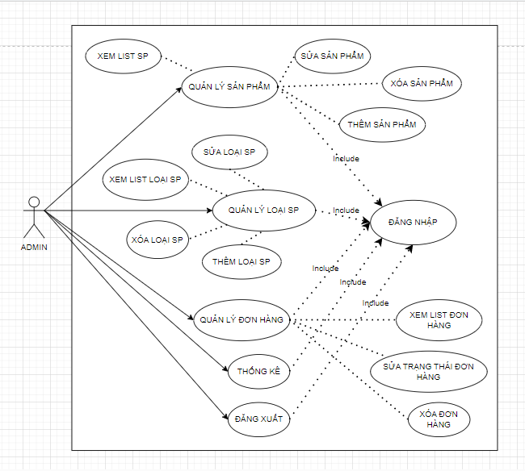

Hình 3.2: Sơ đồ Usecase của Web Admin

**- Usecase cho Customer App**

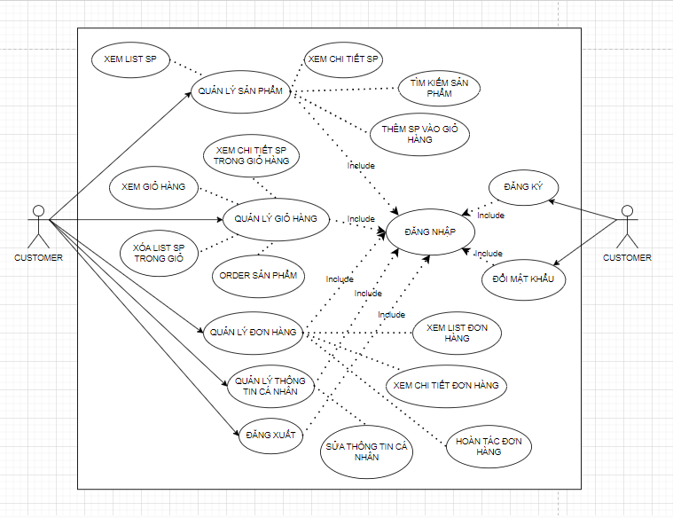

Hình 3.3: Sơ đồ usecase của Customer App

**\* ĐẶC TẢ HỆ THỐNG**

**- Chi tiết Usecase dành cho Web Admin**

**Actor:** Quản lý

**+ Usecase Đăng nhập**

**Dữ liệu đầu vào:** Email, Password

**Dòng sự kiện:** Bắt đầu khi người dùng chọn chức năng đăng nhập. Người dùng nhập Email, Password. Hệ thống kiểm tra thông tin và cho phép đăng nhập nếu hợp lệ.

**Ngoại lệ:** Nếu thông tin đăng nhập không hợp lệ thì hệ thống sẽ báo lỗi, hủy bỏ quá trình đăng nhập và quay lại tiến trình trước đó. Kết thúc Usecase.

**Trạng thái hệ thống trước Usecase thực hiện:** Hiển thị màn hình đăng nhập, các chức năng không được hiển thị.

**Trạng thái hệ thống sau Usecase thực hiện:** Nếu Usecase thành công người dùng có thể sử dụng các chức năng quản lý.

**+ Usecase Đăng xuất**

**Dòng sự kiện:** Bắt đầu khi người dùng chọn chức năng đăng xuất. Người dùng nhấp vào nút đăng xuất. Hệ thống sẽ hiển thị yêu cầu xác nhận đăng xuất hay không. Nếu xác nhận, hệ thống sẽ kết thúc phiên làm việc và trở lại trang đăng nhập.

**Ngoại lệ:** Không có

**Trạng thái hệ thống trước Usecase thực hiện:** Hiển thị các giao diện chức năng sau khi đăng nhập.

**Trạng thái hệ thống sau Usecase thực hiện:** Hiển thị giao diện đăng nhập.

**+ Usecase Quản lý sản phẩm**

**Dữ liệu đầu vào:** ID sản phẩm, tên sản phẩm, loại sản phẩm và các thông tin thuộc tính sản phẩm khác.

**Dòng sự kiện:** Sự kiện bắt đầu khi quản lý muốn thêm, cập nhật sản phẩm, ngừng bán sản phẩm. Hệ thống yêu cầu quản lý chọn chức năng muốn thực hiện (Thêm sản phẩm, Cập nhật sản phẩm, Ngừng bán sản phẩm). Sau khi chọn chức năng, hệ thống sẽ chuyển đến các luồng phụ tương ứng.

**Ngoại lệ:**

+ Nếu luồng phụ “Thêm sản phẩm” thiếu thông tin cần thiết thì sẽ báo lỗi. Quản lý cần phải nhập lại hoặc hủy bỏ thao tác. Usecase kết thúc.

+ Nếu luồng phụ “Cập nhật sản phẩm” thiếu thông tin cần thiết thì sẽ báo lỗi. Quản lý cần phải nhập lại hoặc hủy bỏ thao tác. Usecase kết thúc.

+ Trong luồng phụ “Ngừng bán sản phẩm” sẽ hiển thị thông báo xác nhận. Nếu quản lý quyết định không đồng ý, thao tác sẽ hủy và trở lại dòng sự kiện chính.

**Trạng thái hệ thống trước Usecase thực hiện:** Hệ thống ở giao diện danh sách tất cả sản phẩm.

**Trạng thái hệ thống sau Usecase thực hiện:** Các thông tin được thêm hoặc thay đổi được cập nhật vào hệ thống. Ngược lại trạng thái hệ thống không thay đổi.

**+ Usecase Quản lý Loại sản phẩm**

**Dữ liệu đầu vào:** ID, tên loại sản phẩm.

**Dòng sự kiện:** Sự kiện bắt đầu khi quản lý muốn thêm, cập nhật loại. Hệ thống yêu cầu quản lý chọn chức năng muốn thực hiện (Thêm loại sản phẩm, Cập nhật loại sản phẩm). Sau khi chọn chức năng, hệ thống sẽ chuyển đến các luồng phụ tương ứng.

**Ngoại lệ:**

+ Nếu luồng phụ “Thêm loại sản phẩm” thiếu thông tin cần thiết thì sẽ báo lỗi. Quản lý cần phải nhập lại hoặc hủy bỏ thao tác. Usecase kết thúc.

+ Nếu luồng phụ “Cập nhật loại sản phẩm” thiếu thông tin cần thiết thì sẽ báo lỗi. Quản lý cần phải nhập lại hoặc hủy bỏ thao tác. Usecase kết thúc.

**Trạng thái hệ thống trước Usecase thực hiện:** Hệ thống ở giao diện danh sách tất cả loại sản phẩm.

**Trạng thái hệ thống sau Usecase thực hiện:** Các thông tin được thêm hoặc thay đổi được cập nhật vào hệ thống. Ngược lại trạng thái hệ thống không thay đổi.

**- Chi tiết Usecase dành cho ứng dụng của người dùng**

**Actor:** Khách hàng

**+ Usecase Đăng nhập**

**Dữ liệu đầu vào:** Email, Password

**Dòng sự kiện:** Bắt đầu khi người dùng chọn chức năng đăng nhập. Người dùng nhập Email, Password. Hệ thống kiểm tra thông tin và cho phép đăng nhập nếu hợp lệ.

**Ngoại lệ:** Nếu thông tin đăng nhập không hợp lệ thì hệ thống sẽ báo lỗi, hủy bỏ quá trình đăng nhập và quay lại tiến trình trước đó. Kết thúc Usecase.

**Trạng thái hệ thống trước Usecase thực hiện:** Hiển thị màn hình đăng nhập, các chức năng không được hiển thị.

**Trạng thái hệ thống sau Usecase thực hiện:** Nếu Usecase thành công người dùng có thể sử dụng các chức năng quản lý.

**+ Usecase Đăng ký**

**Dữ liệu đầu vào:** Email, Password, Confirm Password

**Dòng sự kiện:** Bắt đầu khi người dùng chọn chức năng đăng ký. Người dùng nhập Email, Password, Confirm Password. Hệ thống kiểm tra thông tin Password và Confirm Password, nếu giống nhau và Email đúng định dạng thì cho đăng ký.

**Ngoại lệ:** Nếu Password và Confirm Password không giống nhau hoặc Email không đúng định dạng thì hệ thống sẽ báo lỗi, hủy bỏ quá trình đăng ký. Kết thúc Usecase.

**Trạng thái hệ thống trước Usecase thực hiện:** Hiển thị màn hình đăng ký, các chức năng không được hiển thị.

**Trạng thái hệ thống sau Usecase thực hiện:** Nếu Usecase thành công người dùng có thể sử dụng các chức năng đăng nhập.

**+ Usecase Đăng xuất**

**Dòng sự kiện:** Bắt đầu khi người dùng chọn chức năng đăng xuất. Người dùng nhấp vào nút đăng xuất. Hệ thống sẽ hiển thị yêu cầu xác nhận đăng xuất hay không. Nếu xác nhận, hệ thống sẽ kết thúc phiên làm việc và trở lại trang đăng nhập.

**Ngoại lệ:** Không có

**Trạng thái hệ thống trước Usecase thực hiện:** Hiển thị các giao diện chức năng sau khi đăng nhập.

**Trạng thái hệ thống sau Usecase thực hiện:** Hiển thị giao diện đăng nhập.

**+ Usecase Đặt lại mật khẩu**

**Dữ liệu đầu vào:** Email, Password

**Dòng sự kiện:** Bắt đầu khi người dùng chọn chức năng quên mật khẩu. Người dùng nhập vào email đã đăng ký trước đó. Hệ thống sẽ kiểm tra email. Nếu hợp lệ, hệ thống sẽ gửi một mã OTP về email tương ứng. Người dùng nhập mã OTP đã lấy được và mật khẩu mới. Hệ thống sẽ kiểm tra thông tin OTP và mật khẩu mới. Nếu hợp lệ, dữ liệu sẽ được lưu vào cơ sở dữ liệu. Hệ thống chuyển về màn hình đăng nhập. Usecase kết thúc.

**Ngoại lệ:** Nếu các thông tin sai. Hệ thống sẽ yêu cầu nhập lại hoặc hủy bỏ tiến trình.

Nếu không nhận được mã OTP theo cách tương ứng, khách hàng có thể yêu cầu gửi lại hoặc hủy bỏ tiến trình.

**Trạng thái hệ thống trước Usecase thực hiện:** Giao diện quên mật khẩu.

**Trạng thái hệ thống sau Usecase thực hiện:** Hiển thị giao diện đăng nhập.

**+ Usecase Hiển thị danh sách sản phẩm**

**Dữ liệu đầu vào:** Không.

**Dòng sự kiện:** Sự kiện bắt đầu sau US đăng nhập thành công. Hệ thống sẽ nhận được danh sách các sản phẩm từ máy chủ và hiển thị lên giao diện.

**Ngoại lệ:** Nếu lỗi mạng hoặc sự có khác không hiển thị được. Người dùng có thể thực hiện các phương thức tải lại hoặc mở lại ứng dụng.

**Trạng thái hệ thống trước Usecase thực hiện:** Giao diên chức năng chính.

**Trạng thái hệ thống sau Usecase thực hiện:** Danh sách sản phẩm được hiển thị.

**+ Usecase Tìm kiếm/ Lọc sản phẩm**

**Dữ liệu đầu vào:** dữ liệu tìm kiếm hoặc lọc.

**Dòng sự kiện:** Người dùng thực hiện thức năng tìm kiếm, lọc sản phẩm. Hệ thống gửi yêu cầu lên máy chủ và chờ nhận về kết quả. Sau khi nhận được kết quả hệ thống sẽ hiển thị lên màn hình. Usecase kết thúc.

**Ngoại lệ:** Nếu lỗi mạng hoặc sự có khác không hiển thị được. Người dùng có thể thực hiện các phương thức tải lại hoặc mở lại ứng dụng.

**Trạng thái hệ thống trước Usecase thực hiện:** Giao diện Tìm kiếm/ Lọc sản phẩm.

**Trạng thái hệ thống sau Usecase thực hiện:** Danh sách sản phẩm được hiển thị.

**+ Usecase Xem chi tiết sản phẩm**

**Dữ liệu đầu vào:** id sản phẩm.

**Dòng sự kiện:** Người dùng nhấp vào sản phẩm trong danh sách sản phẩm hoặc danh sách tìm kiếm …. Hệ thống sẽ gửi yêu cầu là id của sản phẩm lên máy chủ. Máy chủ sẽ trả về thông tin chi tiết của sản phẩm. Hệ thống sẽ hiển thị kết quả được trả về lên màn hình.

**Ngoại lệ:** Nếu lỗi mạng hoặc sự có khác không hiển thị được. Người dùng có thể thực hiện các phương thức tải lại hoặc mở lại ứng dụng.

**Trạng thái hệ thống trước Usecase thực hiện:** Giao diện Tìm kiếm/ Lọc sản phẩm, Danh sách sản phẩm, hoặc các giao diện có hiển thị danh sách sản phẩm khác.

**Trạng thái hệ thống sau Usecase thực hiện:** Thông tin sản phẩm được hiển thị.

**+ Usecase Thêm vào giỏ hàng**

**Dữ liệu đầu vào:** id sản phẩm.

**Dòng sự kiện:** Người dùng muốn thêm sản phẩm vào giỏ hàng. Hệ thống sẽ lưu sản phẩm vào giỏ hàng đã có trước hoặc tạo mới nếu chưa có. Usecase kết thúc

**Trạng thái hệ thống trước Usecase thực hiện:** Giao diện Tìm kiếm/ Lọc sản phẩm, Danh sách sản phẩm, hoặc các giao diện có hiển thị danh sách sản phẩm khác, giao diện chi tiết sản phẩm.

**Trạng thái hệ thống sau Usecase thực hiện:** Sản phẩm được lưu vào giỏ hàng.

**+ Usecase Thao tác giỏ hàng:**

**Dữ liệu đầu vào:** id sản phẩm.

**Dòng sự kiện:** Người dùng đang ở giao diện giỏ hàng. Người dùng muốn chọn các chức năng (Tăng giảm số lượng, Xóa sản phẩm khỏi giỏ hàng, Tiến hành thanh toán). Hệ thống sẽ chuyển vào các luồng phụ tương ứng:

+ Trong luồng “Tăng giảm số lượng”, số lượng sản phẩm trong giỏ hàng được tăng giảm theo yêu cầu. Nếu số lượng về 0, hệ thống sẽ chuyển sang luồng “Xóa sản phẩm khỏi giỏ hàng”.

+ Trong luồng “Xóa sản phẩm khỏi giỏ hàng”, hệ thống yêu cầu người dùng xác nhận có muốn xóa hay không. Nếu có sẽ tiến hành xóa sản phẩm khỏi giỏ hàng và ngược lại tiến trình bị hủy.

+ Nếu chọn “Tiến hành thanh toán”, hệ thống sẽ gửi thông tin giỏ hàng sang US Thanh toán.

**Trạng thái hệ thống trước Usecase thực hiện:** Giao diện giỏ hàng

**Trạng thái hệ thống sau Usecase thực hiện:** Các thông tin trong giỏ hàng được thay đổi sẽ lưu vào hệ thống.

**+ Usecase Đặt hàng và Thanh toán**

**Dữ liệu đầu vào:** thông số các sản phẩm trong giỏ hàng, user id, phương thức thanh toán, địa chỉ nhận hàng, ….

**Dòng sự kiện:** Người dùng hoàn thành các thông tin mà hệ thống yêu cầu. Hệ thống sẽ gửi yêu cầu thanh toán lên máy chủ. Máy chủ sẽ kiểm tra thông tin đơn hàng. Nếu hợp lệ sẽ tạo đơn hàng và lưu vào cơ sở dữ liệu. Máy chủ trả thông báo về cho hệ thống. Hệ thống sẽ hiển thị kết quả lên màn hình. Usecase kết thúc.

**Ngoại lệ:**

+ Nếu thông tin thanh toán không hợp lệ. Hệ thống sẽ yêu cầu nhập lại hoặc hủy bỏ tiến trình.

+ Nếu số lượng tồn kho không đủ. Máy chủ sẽ trả về yêu cầu cho hệ thống. Hệ thống sẽ yêu cầu người dùng điều chỉnh đơn hàng hoặc hủy bỏ tiến trình.

**Trạng thái hệ thống trước Usecase thực hiện:** Giao diện đặt hàng và thanh toán

**Trạng thái hệ thống sau Usecase thực hiện:** Giao diện lịch sử mua hàng, các sản phẩm đã mua sẽ bị loại bỏ ra khỏi giỏ hàng.

**+ Usecase Quản lý đơn hàng**

**Dữ liệu đầu vào:** Không.

**Dòng sự kiện:** Người dùng đang ở giao diện chi tiết đơn hàng. Đối với các đơn hàng không ở trạng thái “Đã hoàn thành” người dùng có thể yêu cầu chức năng hủy đơn hàng. Hệ thống yêu cầu người dùng xác nhận muốn hủy hay không. Nếu xác nhận, hệ thống sẽ gửi yêu cầu lên máy chủ. Máy chủ kiểm tra thông tin đơn hàng, tiến hành hủy đơn hàng sẽ tiến hành xóa sau đó trả về kết quả cho hệ thống. Hệ thống hiển thị kết quả hủy thành công hay không. Usecase kết thúc.

**Ngoại lệ:** Nếu đơn hàng không thể xóa theo quy tắc nghiệp vụ. Hệ thống sẽ thông báo lỗi và dừng tiến trình.

**Trạng thái hệ thống trước Usecase thực hiện:** Giao diện đặt hàng và thanh toán

**Trạng thái hệ thống sau Usecase thực hiện:** Giao diện lịch sử mua hàng, các sản phẩm đã mua sẽ bị loại bỏ ra khỏi giỏ hàng.

**+ Usecase Xem lịch sử mua hàng**

**Dữ liệu đầu vào:** Không.

**Dòng sự kiện:** Người dùng chọn chức năng xem lịch sử mua hàng. Hệ thống sẽ hiện thị danh sách các đơn hàng theo trạng thái (Chờ duyệt, Đang chuẩn bị hàng, Đang giao hàng, Đã hoàn thành, Đã hủy). Usecase kết thúc.

**Ngoại lệ:** Không.

**Trạng thái hệ thống trước Usecase thực hiện:** Người dùng đã đăng nhập vào hệ thống

**Trạng thái hệ thống sau Usecase thực hiện:** Giao diện hiển thị lịch sử mua hàng.

**+ Usecase Quản lý thông tin cá nhân**

**Dữ liệu đầu vào:** Id người dùng, tên, ảnh đại diện, số điện thoại, email và các thông tin liên quan khác.

**Dòng sự kiện:** Người dùng đang ở giao diện thông tin cá nhân. Người dùng muốn chọn các chức năng (Thay đổi ảnh đại diện, Thay đổi thông tin cá nhân, Đổi mật khẩu). Hệ thống sẽ chuyển sang các luồng con tương ứng:

+ Trong giao luồng “Thay đổi ảnh đại diện”. Hệ thống sẽ cho người dùng chọn các ảnh có trong thiết bị và tiến hành lưu ảnh lên kho đám mây. Sau đó hệ thống sẽ gửi thông tin thay đổi lên máy chủ để cập nhật vào cơ sở dữ liệu. Máy chủ sẽ trả về kết quả cho hệ thống.

+ Trong giao luồng “Thay đổi thông tin các nhân”. Hệ thống yêu cầu người dùng nhập vào các thông tin cần thiết. Sau đó hệ thống sẽ gửi thông tin thay đổi lên máy chủ để cập nhật vào cơ sở dữ liệu. Máy chủ sẽ trả về kết quả cho hệ thống.

+ Trong luồng “Đổi mật khẩu”. Hệ thống yêu cầu người dùng nhập vào mật khẩu mới và mật khẩu cũ. Sau đó hệ thống sẽ gửi thông tin thay đổi lên máy chủ để cập nhật vào cơ sở dữ liệu. Máy chủ sẽ trả về kết quả cho hệ thống.

**Ngoại lệ:** Nếu các thông tin sai, hoặc máy chủ trả về kết quả không hợp lệ, hệ thống sẽ yêu cầu nhập lại hoặc hủy tiến trình.

**Trạng thái hệ thống trước Usecase thực hiện:** Người dùng đã đăng nhập vào hệ thống và đang ở giao diện thông tin cá nhân

**Trạng thái hệ thống sau Usecase thực hiện:** Hệ thống lưu lại các thông tin người dùng đã thay đổi và hiển thị lại giao diện thông tin cá nhân.

**+ Usecase Đánh giá sản phẩm**

**Dữ liệu đầu vào:** id người dùng, id sản phẩm.

**Dòng sự kiện:** Bắt đầu khi người dùng khi xem chi tiết sản phẩm. Người dùng sẽ được phép đánh giá sản phẩm. Hệ thống sẽ lưu vào cơ sở dữ liệu và tổng hợp lại số lượt đánh giá và hiển thị lên thông tin chi tiết sản phẩm. Usecase kết thúc.

**Ngoại lệ:** Nếu lỗi mạng hoặc sự cố khác không cho phép đánh giá sản phẩm. Người dùng có thể thực hiện các phương thức reload hoặc mở lại ứng dụng.

**Trạng thái hệ thống trước Usecase thực hiện:** Người dùng đang ở trang chi tiết sản phẩm.

**Trạng thái hệ thống sau Usecase thực hiện:** Tải lại trang chi tiết sản phẩm và cập nhật hiển thị số lượt đánh giá sản phẩm.

1. **THIẾT KẾ ỨNG DỤNG**

**\* Mô hình công nghệ:**

|  |  |
| --- | --- |
| Server | NodeJs, Express, JWT |
| Client | ReactJs, React Native, Javascript, Typescript |
| Database | MongoDB |

Bảng 4.1: Mô hình công nghệ

**Mô tả:**

Phần mềm bán sản phẩm của Apple chính hang IFOUND được viết bằng ngôn ngữ React Native cùng với kết hợp giữa JavaScript và Typescript để thiết kế giao diện của hệ thống. Với ReactJs là một thư viện của JavaScript để xây dựng giao diện người dùng (UI) nhằm giúp cho giao diện người dùng trở nên dễ thao tác và sử dụng

IFOUND còn sử dụng cơ sở dữ liệu chính là MongoDB:

+ MongoDB: Được sử dụng với chức năng chính là lưu trữ dữ liệu hệ thống các sản phẩm và thông tin đơn hàng của khách hàng.

Ngoài ra đối với server IFOUND sử dụng NodeJS là một nền tảng phát triển độc lập được xây dựng ở trên JavaScript Runtime của Chrome với mục đích xây dựng được các ứng dụng mạng một cách nhanh chóng và mở rộng. Cùng với Express là một framework dành riêng cho NodeJs, hỗ trợ các phương thức HTTP và middleware tạo ra một API mạnh mẽ và dễ sử dụng. Cuối cùng là JWT (Json Web Token) đại diện cho các yêu cầu chuyển giao thông tin giữa client và server dưới định dạng JSON nhằm cho phép người dùng được truy cập vào các url, service,… mà mã token cho phép. Và JWT còn là một phương pháp an toàn để truyền thông tin giữa người dùng với nhau.

**\* THIẾT KẾ GIAO DIỆN**

**- Sitemap**

**+ Sitemap Web Admin**

Hình 4.1: Sơ đồ Sitemap web admin

**Mô tả:**

Người quản lý bắt đầu đăng nhập vào hệ thống, sau đó sẽ tự động chuyển tới giao diện trang chủ. Tiếp theo người quản lý có thể sử dụng các chức năng như: Xem danh sách sản phẩm, thêm sản phẩm, sửa sản phẩm, xóa sản phẩm, đơn hàng, xem báo cáo thống kê. Các thao tác chính của quản lý bao gồm các chức năng: Xem chi tiết, thêm, xóa, sửa, tìm kiếm.

**+ Sitemap App Customer**

Hình 4.2: Sơ đồ sitemap App Customer

**Mô tả:**

Người dùng đăng nhập vào phần mềm cửa hàng với tài khoản đã được đăng ký. Nếu tài khoản hợp lệ màn hình sẽ tới giao diện trang chủ, ngược lại thì hiện lên thông báo lỗi. Khi vào giao diện trang chủ người dùng sẽ được tiếp tục lựa chọn những giao diện khác bao gồm: Giao diện tìm kiếm, Giao diện chi tiết sản phẩm, Trang cá nhân, Giao diện giỏ hàng, đơn hàng.

Giao diện tìm kiếm: Bao gồm giao diện tìm kiếm cho phép người dùng tìm kiếm sản phẩm.

Giao diện sản phẩm: Bao gồm danh sách sản phẩm, người dùng được xem toàn bộ sản phẩm có trên hệ thống. Nếu nhấn vào một sản phẩm có trong danh sách, người dùng sẽ được xem chi tiết của sản phẩm đó, và người dùng sẽ có quyền đánh giá sản phẩm nếu đã mua sản phẩm.

Giao diện giỏ hàng: Khi nhấn vào, hệ thống sẽ lấy dữ liệu những sản phẩm mà người dùng đã thêm vào giỏ hàng từ máy chủ và hiển thị lên màn hình người dùng. Cho phép người dùng có thể thêm hoặc xóa bỏ sản phẩm. Khi người dùng hoàn tất đơn hàng sẽ nhấn vào nút thanh toán và giao diện thanh toán sẽ được hiển thị lên nhằm giúp người dùng thanh toán toàn bộ sản phẩm có trong giỏ hàng.

Trang cá nhân: Thông tin của người dùng bao gồm: Tên, email, sđt, địa chỉ sẽ được hiển thị lên màn hình. Cho phép người dùng thay đổi thông tin cá nhân và thay đổi mật khẩu của tài khoản.

**- Thiết kế giao diện** **Web Admin**

**+ Layout**

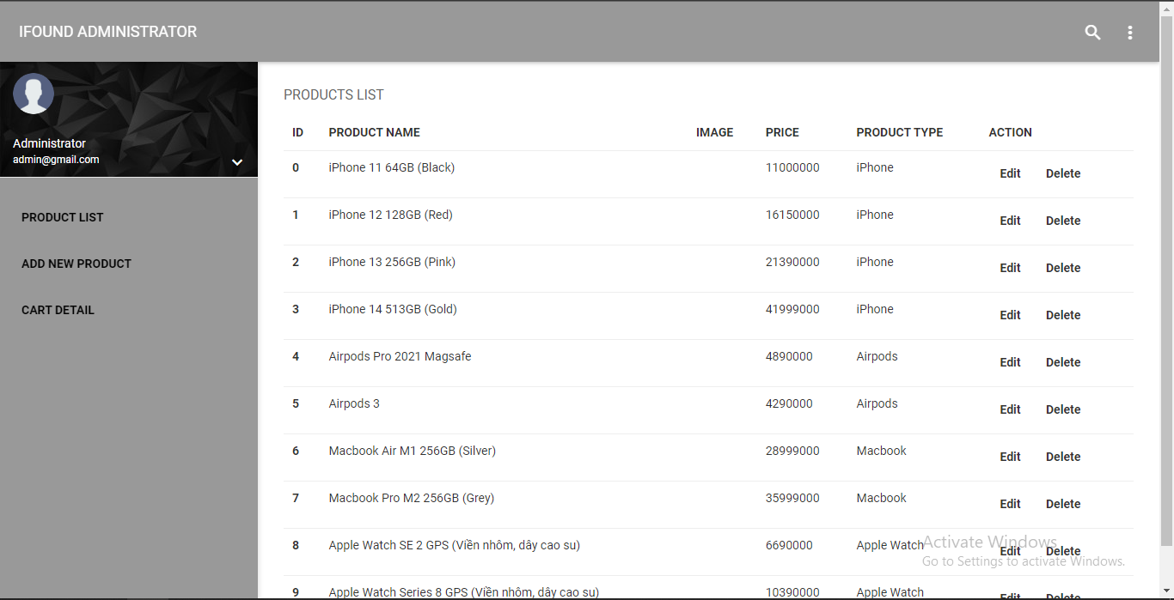

Hình 4.3: Bố cục giao diện Web Admin

**Mô tả:**

Đây là giao diện chính của trang chủ Web Admin và bao gồm các chức năng:

- Trang đăng nhập web admin

- Quản lý danh sách sản phẩm bán

- Thêm sản phẩm mới

- Sửa thông tin sản phẩm

- Xóa sản phẩm

- Quản lý đơn hàng

- Sửa trạng thái đơn hàng

- Xóa đơn hàng

- Thêm, sửa, xóa loại danh mục sản phẩm

- Thống kê

**+ Content**

**Trang đăng nhập web admin**

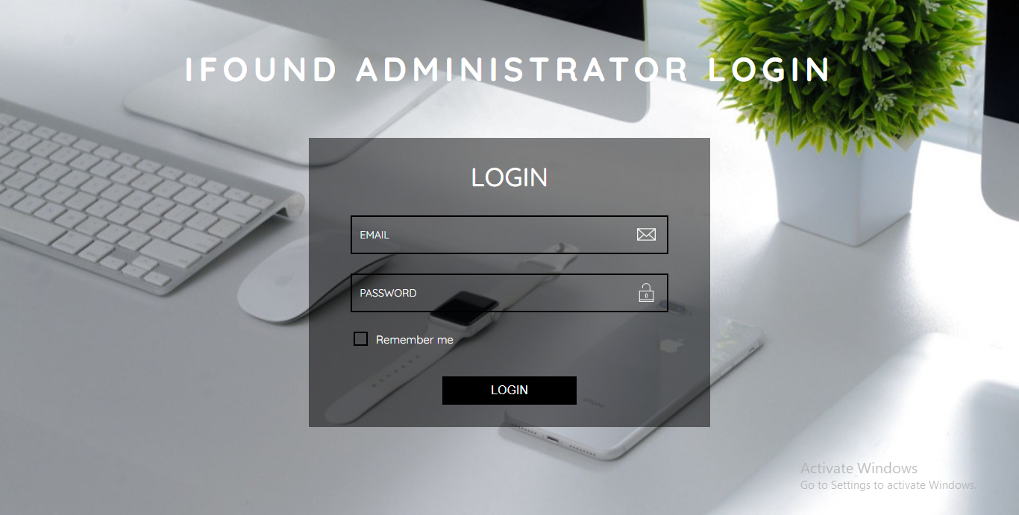

Hình 4.4: Giao diện trang đăng nhập web admin

**Mô tả hoạt động:**

|  |  |  |  |
| --- | --- | --- | --- |
| **TT** | **Điều khiển** | **Sự kiện** | **Mô tả hoạt động** |
| 1 | Input Text | Input | Nhập Email và Password để đăng nhập |
| 2 | [Login] | Click | Nếu đúng thông tin đi tới trang chủ, ngược lại báo lỗi |
| 3 | Box Text | Check | Nhớ mật khẩu vào đợt đăng nhập kế tiếp |

Bảng 4.2: Mô tả hoạt động của giao diện trang đăng nhập

**Quản lý danh sách sản phẩm**

Hình 4.5: Giao diện danh sách sản phẩm

**Mô tả hoạt động:**

|  |  |  |  |
| --- | --- | --- | --- |
| **TT** | **Điều khiển** | **Sự kiện** | **Mô tả hoạt động** |
| 1 | Sidebar | Display | Hiển thị email quản lý và những màn hình chức năng khác của web |
| 2 | [Edit] | Click | Đi tới trang Edit để sửa thông tin sản phẩm |
| 3 | [Delete] | Click | Hiện Popup hỏi xóa sản phẩm? |

Bảng 4.3: Mô tả hoạt động của giao diện danh sách sản phẩm

**Thêm sản phẩm mới**

Hình 4.6: Giao diện thêm sản phẩm mới

**Mô tả hoạt động:**

|  |  |  |  |
| --- | --- | --- | --- |
| **TT** | **Điều khiển** | **Sự kiện** | **Mô tả hoạt động** |
| 1 | Sidebar | Display | Hiển thị email quản lý và những màn hình chức năng khác của web |
| 2 | Input Text | Input | Nhập thông tin sản phẩm |
| 3 | [Chọn tệp] | Click | Chọn hình ảnh để upload |
| 4 | [Add product] | Click | Thêm sản phẩm vào database |
| 5 | [Back] | Click | Trở về trang chủ |
| 6 | Dropdown Click | Click | Chọn loại sản phẩm |

Bảng 4.4: Mô tả hoạt động của giao diện thêm sản phẩm

**Sửa thông tin sản phẩm**

Hình 4.7: Giao diện sửa thông tin sản phẩm

**Mô tả hoạt động:**

|  |  |  |  |
| --- | --- | --- | --- |
| **TT** | **Điều khiển** | **Sự kiện** | **Mô tả hoạt động** |
| 1 | Sidebar | Display | Hiển thị email quản lý và những màn hình chức năng khác của web |
| 2 | Input Text | Input | Nhập thông tin sản phẩm |
| 3 | [Chọn tệp] | Click | Chọn hình ảnh để upload |
| 4 | [Edit product] | Click | Sửa sản phẩm vào database |
| 5 | [Back] | Click | Trở về trang chủ |
| 6 | Dropdown Click | Click | Chọn loại sản phẩm |

Bảng 4.5: Mô tả hoạt động giao diện sửa thông tin sản phẩm

**Xóa sản phẩm**

Hình 4.8: Giao diện pop-up xóa sản phẩm

**Mô tả hoạt động:**

|  |  |  |  |
| --- | --- | --- | --- |
| **TT** | **Điều khiển** | **Sự kiện** | **Mô tả hoạt động** |
| 1 | Popup | Initialize | Hiện lên màn hình hiện tại khi nhấn [Delete] |
| 2 | [Delete] | Click | Xóa sản phẩm |
| 3 | [Cancel] | Click | Hủy thao tác, tắt popup |

Bảng 4.6: Mô tả hoạt động giao diện pop-up xóa sản phẩm

**- Thiết kế giao diện App Customer**

**Giao diện Login**

Hình 4.9: Giao diện đăng nhập

**Mô tả hoạt động:**

|  |  |  |  |
| --- | --- | --- | --- |
| **TT** | **Điều khiển** | **Sự kiện** | **Mô tả hoạt động** |
| 1 | Input Text | Input | Nhập thông tin đăng nhập |
| 2 | [Sign in] | Click | Đăng nhập |
| 3 | [Sign up] | Click | Chuyển tới màn hình đăng kí |
| 4 | [Forgot password?] | Click | Chuyển tới màn hình đổi mật khẩu |

Bảng 4.7: Mô tả hoạt động giao diện đăng nhập

**Giao diện đăng ký**

Hình 4.10: Giao diện đăng ký

**Mô tả hoạt động:**

|  |  |  |  |
| --- | --- | --- | --- |
| **TT** | **Điều khiển** | **Sự kiện** | **Mô tả hoạt động** |
| 1 | Input Text | Input | Nhập thông tin đăng ký |
| 2 | [Register] | Click | Đăng kí |
| 3 | [Back] | Click | Trở về màn hình đăng nhập |

Bảng 4.8: Mô tả hoạt động giao diện đăng kí

**Giao diện đổi mật khẩu**

Hình 4.11: Giao diện đổi mật khẩu

**Mô tả hoạt động:**

|  |  |  |  |
| --- | --- | --- | --- |
| **TT** | **Điều khiển** | **Sự kiện** | **Mô tả hoạt động** |
| 1 | Input Text | Input | Nhập thông tin đổi mật khẩu |
| 2 | [Register] | Click | Đổi mật khẩu |
| 3 | [Back] | Click | Trở về màn hình đăng nhập |

Bảng 4.9: Mô tả hoạt động giao diện đổi mật khẩu

**Giao diện trang chủ**

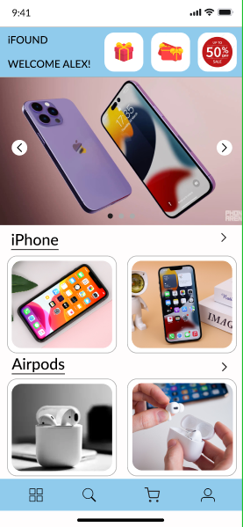

Hình 4.12: Giao diện trang chủ

**Mô tả hoạt động:**

|  |  |  |  |
| --- | --- | --- | --- |
| **TT** | **Điều khiển** | **Sự kiện** | **Mô tả hoạt động** |
| 1 | FlatList | Initialize | Hiển thị thông tin sản phẩm lên trang chủ |
| 2 | Pressavle Product | Click | Di chuyển đến màn hình chi tiết sản phẩm |
| 3 | Navigation Bar | Initialize | Dùng chuyển đển những màn hình khác |
| 4 | Home icon | Click | Ở trang chủ hiện tại |
| 5 | Search icon | Click | Di chuyển đến màn hình search |
| 6 | Order icon | Click | Di chuyển đến màn hình đơn hàng |
| 7 | Profile icon | Click | Di chuyển đến màn hình profile |

Bảng 4.10: Mô tả hoạt động giao diện trang chủ

**Giao diện màn hình tìm kiếm**

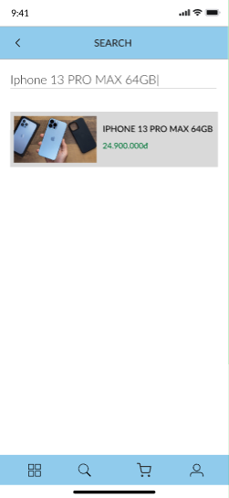

Hình 4.13: Giao diện màn hình tìm kiếm

**Mô tả hoạt động:**

|  |  |  |  |
| --- | --- | --- | --- |
| **TT** | **Điều khiển** | **Sự kiện** | **Mô tả hoạt động** |
| 1 | Navigation Bar | Initialize | Dùng chuyển đển những màn hình khác |
| 2 | Home icon | Click | Di chuyển đến màn hình Home |
| 3 | Search icon | Click | Ở trang chủ hiện tại |
| 4 | Order icon | Click | Di chuyển đến màn hình đơn hàng |
| 5 | Profile icon | Click | Di chuyển đến màn hình profile |
| 6 | Input Text | Input | Nhập thông tin sản phẩm cần tìm kiếm |
| 7 | FlatList | Initialize | Hiện list những sản phẩm tìm kiếm |

Bảng 4.11: Mô tả hoạt động giao diện màn hình tìm kiếm

**Giao diện màn hình Profile**

Hình 4.14: Giao diện màn hình Profile

**Mô tả hoạt động:**

|  |  |  |  |
| --- | --- | --- | --- |
| **TT** | **Điều khiển** | **Sự kiện** | **Mô tả hoạt động** |
| 1 | Navigation Bar | Initialize | Dùng chuyển đển những màn hình khác |
| 2 | Home icon | Click | Di chuyển đến màn hình Home |
| 3 | Search icon | Click | Ở trang chủ hiện tại |
| 4 | Order icon | Click | Di chuyển đến màn hình đơn hàng |
| 5 | Profile icon | Click | Di chuyển đến màn hình profile |
| 6 | [>] | Click | Di chuyển đến màn hình Edit Profile |
| 7 | [Logout] | Click | Logout tài khoản, chuyển tới màn hình đăng nhập |

Bảng 4.12: Mô tả hoạt động màn hình Profile

**Màn hình Đơn hàng**

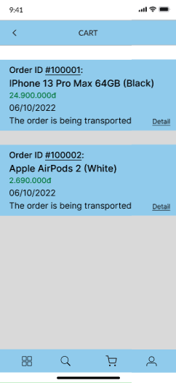

Hình 4.15: Giao diện màn hình đơn hàng

**Mô tả hoạt động:**

|  |  |  |  |
| --- | --- | --- | --- |
| **TT** | **Điều khiển** | **Sự kiện** | **Mô tả hoạt động** |
| 1 | Navigation Bar | Initialize | Dùng chuyển đển những màn hình khác |
| 2 | Home icon | Click | Di chuyển đến màn hình Home |
| 3 | Search icon | Click | Ở trang chủ hiện tại |
| 4 | Order icon | Click | Di chuyển đến màn hình đơn hàng |
| 5 | Profile icon | Click | Di chuyển đến màn hình profile |
| 6 | FlatList | Initialize | Hiển thị list đơn hàng |

Bảng: 4.13: Mô tả hoạt động màn hình đơn hàng

**\* Thiết kế giao diện**

**- Sơ đồ quan hệ thực thể**

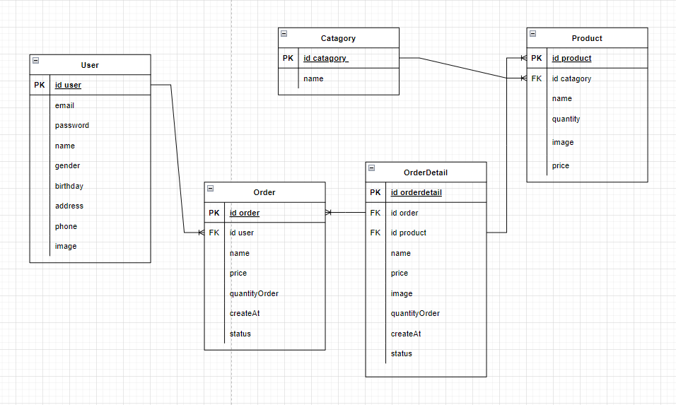

Hình 4.16: Sơ đồ quan hệ thực thể

**- Chi tiết thực thể User**

**+ Thực thể User**

|  |  |  |  |
| --- | --- | --- | --- |
| **Thuộc tính** | **Kiểu** | **Mô tả** | **Ràng buộc** |
| _id user | ObjectId | Mã User | PK, not null |
| email | String | Email | Not null |
| password | String | Mật khẩu | Not null |
| name | String | Tên khách hàng | Not null |
| gender | String | Giới tính | Null |
| birthday | Date | Ngày sinh | Null |
| address | String | Địa chỉ | Not null |
| phone | Number | Số điện thoại | Not null |
| image | String | Hình ảnh | Not null |

**+ Thực thể Sản phẩm**

|  |  |  |  |
| --- | --- | --- | --- |
| **Thuộc tính** | **Kiểu** | **Mô tả** | **Ràng buộc** |
| _id product | ObjectId | Mã sản phẩm | PK, not null |
| category_id | ObjectId | Mã loại sản phẩm | FK, not null |
| name | String | Tên sản phẩm | Not null |
| category_id.name | String | Tên loại sản phẩm | Not null |
| price | Number | Giá sản phẩm | Not null |
| quantity | Number | Số lượng sản phẩm | Not null |
| image | String | Hình ảnh sản phẩm | Null |

**+ Thực thể Loại sản phẩm**

|  |  |  |  |
| --- | --- | --- | --- |
| **Thuộc tính** | **Kiểu** | **Mô tả** | **Ràng buộc** |
| _id catagory | ObjectId | Mã loại sản phẩm | PK, not null |
| name | String | Tên loại sản phẩm | Not null |

**+ Thực thể Đơn hàng**

|  |  |  |  |
| --- | --- | --- | --- |
| **Thuộc tính** | **Kiểu** | **Mô tả** | **Ràng buộc** |
| _id order | ObjectId | Mã đơn hàng | PK, not null |
| user_id | ObjectId | Mã user | FK, not null |
| name | String | Tên sản phẩm | Not null |
| price | Number | Giá | Not null |
| quantityOrder | Number | Số lượng mua | Not null |
| CreateAt | Date | Ngày mua | Not null |
| status | String | Trạng thái | Not null |

**+ Thực thể chi tiết Đơn hàng**

|  |  |  |  |
| --- | --- | --- | --- |
| **Thuộc tính** | **Kiểu** | **Mô tả** | **Ràng buộc** |
| _id orderdetail | ObjectId | Mã chi tiết đơn hàng | PK, not null |
| id order | ObjectId | Mã đơn hàng | FK, not null |
| id product | ObjectId | Mã sản phẩm | FK, not null |
| name | String | Tên sản phẩm | Not null |
| price | Number | Giá | Not null |
| quantityOrder | Number | Số lượng mua | Not null |
| image | String | Hình ảnh sản phẩm | Null |
| CreateAt | Date | Ngày mua | Not null |
| status | String | Trạng thái | Not null |

**5. THỰC HIỆN**

**\* GIAO DIỆN WEB ADMIN**

- **Quản lý Đăng nhập**

**Layout:**



Hình 5.1: Giao diện trang đăng nhập

**Mô tả hoạt động:**

Người quản lý sẽ đăng nhập vào web admin qua tài khoản email và mật khẩu đã được tạo trước đó và được lưu trữ trên dữ liệu hệ thống. Khi nhập đúng tài khoản và mật khẩu, người quản lý sẽ được đẩy tới giao diện quản lý trang chủ. Ngược lại, nếu nhập sai email, password thì sẽ báo lỗi không đăng nhập được. Ngoài ra, hệ thống còn báo lỗi khi nhập email sai định dạng.

**- Quản lý trang chủ**

**Layout:**

Hình 5.2: Giao diện trang chủ

**Mô tả hoạt động:**

Trong giao diện quản lý trang chủ, trên sidebar người quản lý có thể di chuyển qua các giao diện quản lý khác bao gồm: Quản lý thông kê, Quản lý sản phẩm, Quản lý đơn hàng bằng cách click vào mục đó.

**- Quản lý sản phẩm**

**Layout:**

Hình 5.3: Giao diện sản phẩm

**Mô tả hoạt động:**

Trong giao diện quản lý sản phẩm, người quản lý được theo dõi danh sách tất cả sản phẩm đang được bán trên cửa hàng. Người quản lý cũng sẽ được phép thêm mới sản phẩm hoặc chỉnh sửa sản phẩm đang có. Nhấn vào “Add new product” để tiến tới trang thêm sản phẩm, nhấn vào “Edit” để tiến tới trang sửa sản phẩm, nhấn “Delete” sẽ hiện lên một pop-up hỏi có xóa sản phẩm? Chọn “Delete” để xóa, “Cancel” để hủy thao tác.

Hình 5.4: Chức năng thêm sản phẩm mới

**Mô tả hoạt động:**

Người quản lý sẽ được chuyển tới giao diện thêm sản phẩm, ở đây bao gồm thêm các thông tin của sản phẩm và thêm ảnh, tất cả dữ liệu sẽ được lưu lên cơ sở dữ liệu của hệ thống và nhấn vào nút Add product để kết thúc quá trình thêm mới sản phẩm, sau khi kết thúc người quản lý sẽ được trở lại trang chủ.

Hình 5.5: Chức năng chỉnh sửa sản phẩm

**Mô tả hoạt động:**

Người quản lý sẽ được chuyển tới giao diện chỉnh sửa thông tin sản phẩm, người quản lý có quyền thay đổi toàn bộ thông tin đang có của sản phẩm từ thông số cho tới hình ảnh, tên và loại sản phẩm của sản phẩm, sau đó nhấn vào nút “Thay đổi” để tiến hành thay đổi thông tin sản phẩm trên hệ thống lưu trữ cơ sở dữ liệu.

Hình 5.6: Chức năng xóa sản phẩm

**Mô tả hoạt động:**

Nhấn vào nút “Delete”, pop-up xóa sản phẩm hiện lên để người quản lý có quyền xóa toàn bộ thông tin đang có của sản phẩm từ thông số cho tới hình ảnh, tên và loại sản phẩm của sản phẩm, nhấn vào nút “Delete” để tiến hành xóa thông tin sản phẩm trên hệ thống lưu trữ cơ sở dữ liệu, “Cancel” để trở lại màn hình danh sách.

Hình 5.7: Chức năng thêm loại sản phẩm

**Mô tả hoạt động:**

Người quản lý sẽ được chuyển tới giao diện thêm loại sản phẩm, ở đây dùng để thêm tên của loại sản phẩm, tất cả dữ liệu sẽ được lưu lên cơ sở dữ liệu của hệ thống và nhấn vào nút “Add catagory” để kết thúc quá trình thêm mới loại sản phẩm, sau khi kết thúc người quản lý sẽ được trở lại trang chủ, nhấn nút “Back” để hủy bỏ tiến trình và trở lại màn hình trang chủ.

Hình 5.8: Giao diện danh sách loại sản phẩm

**Mô tả hoạt động:**

Trong giao diện quản lý loại sản phẩm, người quản lý được theo dõi danh sách tất cả loại sản phẩm hiện có. Người quản lý cũng sẽ được phép thêm mới sản phẩm hoặc chỉnh sửa loại sản phẩm đang có. Nhấn vào “Add new catagory” để tiến tới trang thêm loại sản phẩm, nhấn vào “Edit” để tiến tới trang sửa loại sản phẩm, nhấn “Delete” sẽ hiện lên một pop-up hỏi có xóa loại sản phẩm? Chọn “Delete” để xóa, “Cancel” để hủy thao tác.

Hình 5.9: Giao diện pop-up xóa loại sản phẩm

**Mô tả hoạt động:**

Nhấn vào nút “Delete”, pop-up xóa loại sản phẩm hiện lên để người quản lý có quyền xóa loại sản phẩm hiện có, nhấn vào nút “Delete” để tiến hành xóa loại sản phẩm trên hệ thống lưu trữ cơ sở dữ liệu, “Cancel” để trở lại màn hình danh sách loại sản phẩm.

Hình 5.10: Giao diện danh sách đơn hàng

**Mô tả hoạt động:**

Trong giao diện quản lý đơn hàng, người quản lý được theo dõi danh sách tất cả thông tin của đơn hàng mà khách hàng đã đặt., nhấn vào “Edit” để tiến tới trang sửa trạng thái sản phẩm, những đơn hàng đang trong quá trình giao hàng hoặc hoàn thành thì không được sửa trạng thái, nhấn “Delete” sẽ hiện lên một pop-up hỏi có xóa đơn hàng? Chọn “Delete” để xóa, “Cancel” để hủy thao tác.

Hình 5.11: Giao diện pop-up xóa đơn hàng

**Mô tả hoạt động:**

Nhấn vào nút “Delete”, pop-up xóa đơn hàng hiện lên để người quản lý có quyền xóa đơn hàng cũng như toàn bộ thông tin đơn hàng hiện có, nhấn vào nút “Delete” để tiến hành xóa đơn hàng trên hệ thống lưu trữ cơ sở dữ liệu, “Cancel” để trở lại màn hình danh sách đơn hàng.

Hình 5.12: Chức năng chỉnh sửa trạng thái đơn hàng

**Mô tả hoạt động:**

Người quản lý sẽ được chuyển tới giao diện chỉnh sửa trạng thái đơn hàng, người quản lý có quyền thay đổi trạng thái đơn hàng đang có thành trạng thái tiếp theo, không thể quay lại trạng thái trước đó, sau đó nhấn vào nút “Thay đổi” để tiến hành thay đổi trạng thái đơn hàng trên hệ thống lưu trữ cơ sở dữ liệu.

**\* GIAO DIỆN APP CUSTOMER**

**- Quản lý Đăng nhập**

**Layout:**

Hình 5.13: Giao diện đăng nhập App Customer

**Mô tả hoạt động:**

Khi khởi chạy ứng dụng, người dùng sẽ tới giao diện đăng nhập đầu tiên. Nếu đã có tài khoản của ứng dụng, người dùng chỉ cần nhập đúng Email và Mật khẩu vào ô. Hệ thống sẽ kiểm tra và cho phép người dùng vào màn hình trang chủ nếu đúng tài khoản và mật khẩu. Còn lại, nếu chưa có tài khoản của ứng đụng, người dùng nhấn vào “Đăng ký”. Nhấn vào “Forgot password?” để đổi mật khẩu.

Hình 5.14: Chức năng đăng ký

**Mô tả hoạt động:**

Ứng dụng sẽ cho phép người dùng tiến hành tạo tài khoản (Email tài khoản, mật khẩu và nhập lại mật khẩu). Hệ thống sẽ kiểm tra mật khẩu và nhập lại mật khẩu nếu giống nhau và email đúng định dạng thì cho đăng kí thành công lưu vào dữ liệu người dùng.

Hình 5.15: Chức năng đổi mật khẩu

**Mô tả hoạt động:**

Trong trường hợp người dùng quên mật khẩu của tài khoản, người dùng có thể tạo lại mật khẩu khi nhấn vào “Forgot Password” và ứng dụng sẽ cho phép người dùng bắt đầu tạo mật khẩu mới.

**- Quản lý Trang chủ và Navigation Bar Screen**

**Layout:**

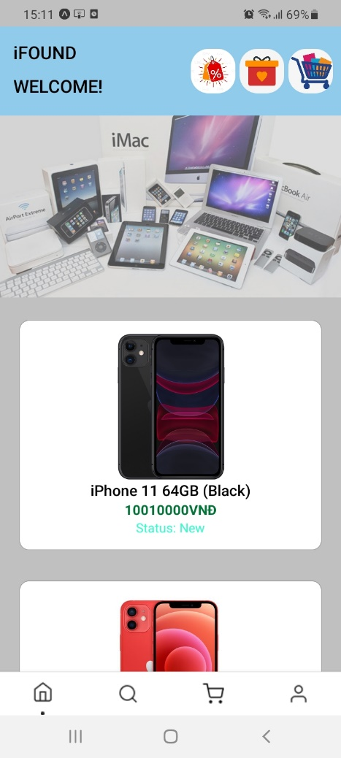

Hình 5.16: Giao diện trang chủ

**Mô tả hoạt động:**

Sau khi người dùng vào trang chủ, hệ thống sẽ lấy dữ liệu từ cơ sở dữ liệu và hiển thị thông tin sản phẩm lên màn hình người dùng. Trên trang chủ, người dùng có thể di chuyển qua 3 màn hình khác bao gồm: Màn hình tìm kiếm, màn hình đơn hàng, màn hình tài khoản profile.

Hình 5.17: Giao diện tìm kiếm

**Mô tả hoạt động:**

Nhấn vào icon Search, người dùng được chuyển tới màn hình tìm kiếm. Tại đây nhập vào ô tìm kiếm thông tin muốn tìm. Hệ thống sẽ so sánh và hiển thị ra list những sản phẩm có thông tin gần giống như thông tin tìm kiếm được nhập vào.

Hình 5.18: Giao diện chi tiết sản phẩm

**Mô tả hoạt động:**

Tại trang chủ, nhấn vào một sản phẩm sẽ được chuyển tới màn hình chi tiết sản phẩm của sản phẩm đó. Tại đây hiển thị mọi thông tin của sản phẩm đó, để người dùng có thể xem và so sánh hơn khi đang lựa chọn sản phẩm.

Hình 5.19: Giao diện hồ sơ người dùng

**Mô tả hoạt động:**

Nhấn vào icon Profile để chuyển tới trang Profile. Tại đây, người dùng sẽ xem được toàn bộ thông tin cá nhân của người dùng, nhấn vào “>” để được chuyển tới màn hình sửa thông tin cá nhân có thể sửa toàn bộ thông tin mà người dùng muốn. Ngoài ra, cuối cùng còn có nút “Logout”, khi click vào sẽ đăng xuất tài khoản và trở về màn hình đăng nhập.

Hình 5.20: Giao diện đơn hàng

**Mô tả hoạt động:**

Nhấn vào icon Order để vào xem đơn hàng, tại đây hệ thống hiển thị ra list những đơn hàng mà người dùng đã mua bao gồm sản phẩm, giá, ngày mua và tình trạng đơn hàng.

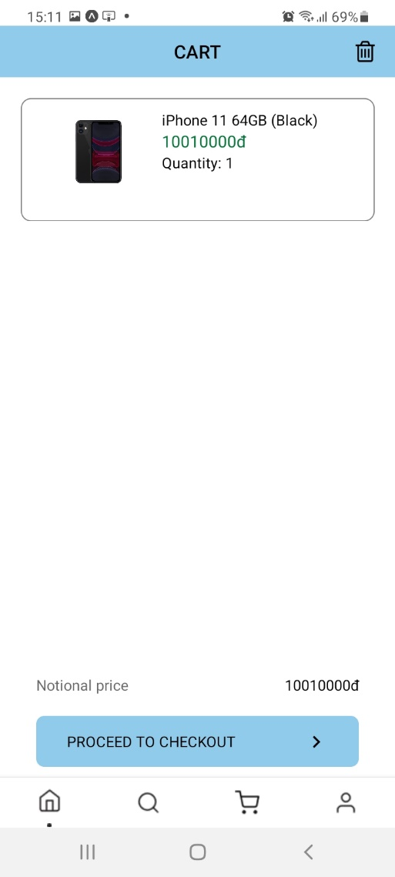

Hình 5.21: Giao diện giỏ hàng

**Mô tả hoạt động:**

Nhấn vào icon Cart để vào xem giỏ hàng, tại đây hệ thống hiển thị ra list những sản phẩm mà người dùng đã bỏ vào giỏ mà chưa thanh toán bao gồm tên sản phẩm, giá, hình ảnh, số lượng.

Hình 5.22: Giao diện chi tiết đơn hàng

**Mô tả hoạt động:**

Nhấn vào đơn hàng để vào xem chi tiết đơn hàng, tại đây hệ thống hiển thị ra những thông tin của đơn hàng mà người dùng order bao gồm tên sản phẩm, giá, hình ảnh, số lượng, trạng thái đơn hàng, ngày order, ngoài ra còn có nút “Cancel Order” dùng để hoàn tác lại đơn hàng nếu khách hàng order nhầm. Khi nhấn nút, hệ thống sẽ gửi tín hiệu trạng thái lên web admin, những đơn hàng đang xử lý chưa được giao mới được hoàn tác, những đơn hàng hoàn tác không thể sửa tới giai đoạn trạng thái tiếp theo.

**6. KIỂM THỬ**

**\* Test case web admin**

|  |  |  |  |  |  |
| --- | --- | --- | --- | --- | --- |
| **ID** | **CHỨC NĂNG** | **DỮ LIỆU ĐẦU VÀO** | **KẾT QUẢ MONG ĐỢI** | **KẾT QUẢ THỰC TẾ** | **TÌNH TRẠNG** |
| **1** | **Quản lý Login** | | | | |
| WA1 | Đăng nhập | Tài khoản: “abc@gmail.com”  Mật khẩu:”123” | Đăng nhập vào trang chủ Web Admin | Đã đăng nhập được vào trang chủ | PASS |
| **2** | **Quản lý Trang chủ** | | | | |
| WA2 | Hiển thị danh sách sản phẩm và sidebar |  | Hiển thị thành công danh sách và sidebar lên màn hình | Danh sách sản phẩm và sidebar đã được hiển thị lên trang chủ | PASS |
| **3** | **Quản lý Sản phẩm** | | | | |
| WA3 | Hiển thị danh sách sản phẩm lên màn hình |  | Hiển thị thành công danh sách sản phẩm lên màn hình | Đã hiển thị thành công danh sách sản phẩm lên màn hình | PASS |
| WA4 | Thêm sản phẩm mới | Tên sản phẩm: “Iphone 13 Pro Max 125GB (Black)”  Loại sản phẩm: “Iphone”  Giá: “23000000”  Số lượng: “16” | Thêm thành công sản phẩm và hiển thị lên trang chủ | Đã thêm thành công sản phẩm và được hiển thị lên trang chủ | PASS |
| WA5 | Chỉnh sửa thông tin sản phẩm | Tên sản phẩm: “Iphone 13 Pro Max 125GB (Black)”  Loại sản phẩm: “Iphone”  Giá: “24500000”  Số lượng: “16” | Chỉnh sửa thành công sản phẩm và hiển thị sản phẩm đã sửa lên trang chủ | Đã chỉnh sửa thành công sản phẩm và được hiển thị lên trang chủ | PASS |
| WA6 | Xóa sản phẩm |  | Xóa thành công sản phẩm khỏi trang chủ | Đã xóa thành công sản phẩm khỏi trang ch | PASS |
| **4** | **Quản lý Loại sản phẩm** | | | | |
| WA7 | Thêm loại sản phẩm mới | Tên loại sản phẩm: “Ipad” | Thêm thành công loại sản phẩm và hiển thị lên database | Đã thêm thành công loại sản phẩm và hiển thị lên database | PASS |
| **5** | **Quản lý Đơn hàng** | | | | |
| WA8 | Hiển thị danh sách đơn hàng |  | Hiển thị thành công danh sách đơn hàng lên màn hình | Đã hiển thị thành công danh sách đơn hàng lên màn hình | PASS |

**\*Test case app customer**

|  |  |  |  |  |  |  |
| --- | --- | --- | --- | --- | --- | --- |
| **ID** | **CHỨC NĂNG** | **DỮ LIỆU ĐẦU VÀO** | **KẾT QUẢ MONG ĐỢI** | | **KẾT QUẢ THỰC TẾ** | **TÌNH TRẠNG** |
| **1** | **Quản lý Login Navigation** | | | | | |
| AC1 | Chuyển tới màn hình đăng ký | Click vào button “Sign up” | | Chuyển tới màn hình đăng ký thành công | Đã chuyển tới màn hình đăng ký thành công | PASS |
| AC2 | Chuyển tới màn hình đổi mật khẩu | Click vào “Forgot password?” | | Chuyển tới màn hình đổi mật khẩu thành công | Đã chuyển tới màn hình đổi mật khẩu thành công | PASS |
| AC3 | Đăng ký tài khoản | Email: “abc@gmail.com”  Mật khẩu: “123456”  Nhập lại mật khẩu: “123456” | Đăng ký tài khoản thành công | | Đã đăng ký tài khoản thành công | PASS |
| AC4 | Đăng nhập | Email: “abc@gmail.com”  Mật khẩu: “123456” | Đăng nhập vào trang chủ App Customer | | Đã đăng nhập được vào trang chủ | PASS |
| AC5 | Reset mật khẩu | Mật khẩu: “123456”  Mật khẩu mới: “123”  Nhập lại mật khẩu: “123” | Thay đổi mật khẩu thành công | | Đã thay đổi mật khẩu thành công | PASS |
| **2** | **Quản lý Trang chủ và Navigation Bar** | | | | | |
| AC6 | Hiển thị danh sách sản phẩm |  | Hiển thị danh sách sản phẩm | | Đã hiển thị danh sách sản phẩm | PASS |
| AC7 | Hiển thị chi tiết sản phẩm | Click vào một sản phẩm | Hiển thị chi tiết sản phẩm đó | | Đã hiển thị chi tiết sản phẩm đó | PASS |
| AC8 | Chuyển tới màn hình Search | Click vào icon Search | Chuyển tới màn hình Search | | Đã chuyển tới màn hình Search | PASS |
| AC9 | Chuyển tới màn hình Order | Click vào icon Order | Chuyển tới màn hình Order | | Đã chuyển tới màn hình Order | PASS |
| AC10 | Chuyển tới màn hình Profile | Click vào icon Profile | Chuyển tới màn hình Profile | | Đã chuyển tới màn hình Profile | PASS |
| **3** | **Quản lý màn hình chi tiết sản phẩm** | | | | | |
| AC11 | Hiển thị chi tiết sản phẩm theo id |  | | Hiển thị chi tiết sản phẩm theo id | Đã hiển thị chi tiết sản phẩm theo id | PASS |
| AC12 | Order thành công | Click vào button “Order” | | Order thành công và hiện toast “Order thành công” | Đã order thành công và hiện toast “Order thành công” | PASS |
| **4** | **Quản lý màn hình Search** | | | | | |
| AC13 | Hiển thị sản phẩm sau khi search | Input “Iphone” vào ô Search | | Hiển thị sản phẩm | Đã hiển thị sản phẩm | FAIL |
| AC14 | Hiển thị giống với thông tin Search | Input “Iphone” vào ô Search | | Hiển thị sản phẩm giống với thông tin Search | Đã hiển thị sản phẩm giống với thông tin Search | FAIL |
| **4** | **Quản lý màn hình Order** | | | | | |
| AC15 | Hiển thị thông tin đơn hàng |  | | Hiển thị thông tin đơn hàng thành công | Đã hiển thị thông tin đơn hàng thành công | PASS |
| **5** | **Quản lý màn hình Profile** | | | | | |
| AC16 | Hiển thị thông tin khách hàng |  | | Hiển thị thông tin khách hàng thành công | Đã hiển thị thông tin khách hàng thành công | PASS |
| AC15 | Chuyển sang màn hình sửa thông tin khác hàng | Click vào button “>” | | Chuyển vào trang Edit Profile thành công | Đã chuyển vào trang Edit Profile thành công | PASS |
| AC16 | Sửa thông tin khác hàng | Click vào button “>” và sửa thông tin, click Edit button | | Chuyển vào trang Edit Profile thành công và sửa thông tin thành công | Đã chuyển vào trang Edit Profile thành công và sửa thông tin thành công | PASS |
| AC17 | Logout | Click vào button “Logout” | | Đăng xuất và trở về màn hình đăng nhập | Đã đăng xuất và trở về màn hình đăng nhập | PASS |

**\* Kết quả kiểm thử**

**- Đối với Web Admin**

Passed: 8

Failed: 0

**- Đối với App Customer**

Passed: 15

Failed: 2

**7. ĐÓNG GÓI VÀ TRIỂN KHAI**

**\* MÔI TRƯỜNG CÀI ĐẶT**

**- Đường dẫn cài đặt:**

Link App Customer:

Link Web Admin:

**- Hướng dẫn cài đặt và sử dụng:**

Tải ứng dụng theo đường dẫn bên trên và tiến hành cái đặt. Sau khi cài đặt xong, đối với người mua sản phẩm thì cần đăng ký tài khoản và tiến hành đăng nhập sau đó trải nghiệm ứng dụng. Đối với người quản lý thì dùng tài khoản Web Admin mà app đã cung cấp để đăng nhập vào Web Admin và bắt đầu quản lý, thêm, sửa, xóa và kiểm soát đơn hàng.

**\* TÀI KHOẢN HỆ THỐNG**

**- Tài khoản Web Admin:**

|  |  |  |
| --- | --- | --- |
| **Chức vụ** | **Email** | **Mật khẩu** |
| Admin | [abc@gmail.com](mailto:abc@gmail.com) | 123456 |

**Link đã triển khai hosting:** <http://localhost:3000/>

**\* KẾT QUẢ:**

**Những điều đã làm được:**

**- Hoàn thành những chức năng trong vai trò quản lý Web Admin:**

+ Hiển thị danh sách sản phẩm, danh sách đơn hàng, biểu đồ thống kê.

+ Quản lý tài khoản bao gồm: chức năng đăng nhập.

+ Quản lý sản phẩm: Thêm sản phẩm, sửa thông tin sản phẩm, xóa sản phẩm.

+ Quản lý loại sản phẩm: Thêm loại sản phẩm.

+ Quản lý đơn hàng: Hiển thị danh sách đơn hàng.

+ Thống kê.

**- Hoàn thành những chức năng trong vai trò người dùng App Customer:**

+ Đăng ký tài khoản mới, thay đổi mật khẩu và đăng nhập vào ứng dụng của người dùng, đăng xuất khỏi ứng dụng.

+ Hiển thị danh sách sản phẩm, xem thông tin chi tiết sản phẩm và tìm kiếm sản phẩm.

+ Quản lý gió hàng cá nhân và thanh toán đơn hàng.

+ Hiển thị danh sách đơn hàng đã mua.

+ Hiển thị và được phép thay đổi thông tin cá nhân.

**Những điều chưa hoàn thành được:**

+ Còn thiếu nhiều nghiệp vụ chuyên môn trong ứng dụng phần mềm

+ Còn lỗi trong thao tác get api, cần khắc phục.

**Khó khăn:**

+ Số lượng thành viên ít, mỗi thành viên phải thực hiện nhiều phân đoạn lớn, quá trình ghép code giữa các phần tốn nhiều thời gian.

+ Vị trí các thành viên trong nhóm xa, tất cả công việc để phải thực hiện online, gây khó khăn trong việc truyền đạt ý tưởng và giao tiếp của nhóm.

+ Đồ án tốt nghiệp phải làm trong khi đi thực tập nên thời gian của các thành viên không nhiều, điều này làm cho đồ án không được hoàn thiện đầy đủ.

+ Đây là dự án với 1 ứng dụng và 1 website admin, có nhiều câu lệnh mới và số lượng câu lệnh tương đối nhiều, tốn nhiều thời gian để hoàn thành.

+ Quá trình sửa lỗi bug cực kì khó khăn với lượng kiến thức cũng như kinh nghiệm của các thành viên còn hạn hẹp.

**Thuận lợi:**

+ Giảng viên hướng dẫn nhiệt tình hỗ trợ nhóm hoàn thành dự án.

+ Nhóm đã có kinh nghiệm làm việc với nhau từ những môn học trước đây nên làm việc rất ăn ý hiểu nhau.

+ Nền tảng github phát triển là tiền đề cho việc hỗ trợ thực hiện dự án của nhóm.

+ Mỗi thành viên đều có điểm mạnh riêng và hỗ trợ tốt cho nhau.

**8. KẾT LUẬN**

Việc áp dụng CNTT vào bán hàng không phải là điều mới lạ. Với sự phát triển vượt bậc của mạng lưới Internet, IFOUND là một giải pháp giảm thiểu tối đa thời gian lựa chọn hàng hóa và đơn giản hóa quá trình mua hàng của người dùng đối với dòng chính hãng của Apple.

Nhóm chúng em đã hoàn thành và triển khai website quản trị của IFOUND dành cho admin và ứng dụng mua hàng dành cho khách hàng. Đây không phải là sản phẩm đầu tiên phục vụ cho lĩnh vực bán hàng nhưng đấy là thành quả của sự nỗ lực, sáng tạo của các thành viên trong nhóm.

IFOUND được xây dựng trên nền tảng ổn định và ưu việt của NodeJs và React Native, hỗ trợ tốt cho quá trình quản lý của người quản trị viên. IFOUND còn giúp người dùng dễ dàng tiếp cận với các sản phẩm chính hãng của Apple và nhận được sự hỗ trợ nhanh nhất từ những người bán hàng. Cơ sở dữ liệu của IFOUND sẽ không ngừng phát triển, lưu trữ thông tin cần thiết để phục vụ cho công tác tìm kiếm và lựa chọn những sản phẩm tốt nhất của người dùng. Giao diện người dùng của IFOUND được thiết xây dựng thân thiện với người dùng. Mang đến cho người dùng một trải nghiệm tốt nhất cũng như không gây rắc rối trong việc thao tác và sử dụng ứng dụng của người dùng.

Bên cạnh những ưu việc trên của IFOUND, nhóm chúng em cũng nhận thấy rằng còn rất nhiều hạn chế về chức năng để có thể đưa vào sử dụng thực tế, nhưng tiềm năng phát triển của dự án vô cùng to lớn. Có thể phát triển thành một nền tảng bền vững và ổn định, mang lại rất nhiều lợi ích cho sau này. Hạn chế về mặt nhân sự nên nhiều chức năng trong dự định vẫn chưa được hoàn thành cho vào app, nhóm chúng em có dự định sẽ phát triển tiếp tục app bán hàng này với nhiều chức năng cũng như cải thiện các chức năng đã có hơn nữa.